# 流水线

**考点：几乎每次都考，考计算题**

## 1.1概念

流水线是指在程序执行时多条指令重叠进行操作的一种准并行处理实现技术。各种部件同时处理是针对不同指令而言的，它们可同时为多条指令的不同部分进行工作，以提高各部件的利用率和指令的平均执行速度。

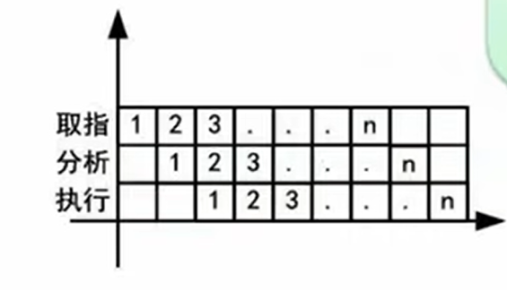

## 1.2流水线计算

* 流水线周期为执行时间最长的一段。
* 流水线计算公式为：

1条指令执行时间+（指令条数-1）*流水线周期

1. **理论公式：(t1+t2+t3+.....+tk)+(n-1)*△t**
2. **实践公式：(k+n-1)*△t**

**注：△t代表流水线周期,k指的是一条指令分了k段执行**

例1：若指令流水线把一条指令分为取指、分析和执行三部分，且三部分的时间分为是取指2ns，分析2ns，执行1ns，那么，流水线周期是多少？100条指令全部执行完毕需要的时间是多少？

流水线周期：2ns

计算方法1：(2+2+1)+(100-1)*2=203ns

计算方法2：(3+100-1)*2=204ns

考试中首先用到的是理论公式，如果理论公式没有选项，则用实践公式。

## 1.3流水线吞吐率计算

流水线的吞吐率(Though Put rate,TP)是指在单位时间内流水线所完成的任务数量或输出的结果数量。计算流水线吞吐率的最基本的公式如下：

**TP=指令条数/流水线执行时间**

流水线最大吞吐率：

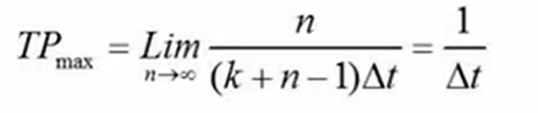

例：接上页例1，计算TP

TP=100/203

流水线最大吞吐率：

TPmax=1/2

## 1.4流水线的加速比

完成同一批任务，不使用流水线所用的时间与使用流水线所用的时间之比称为流水线的加速比。

基本公示：

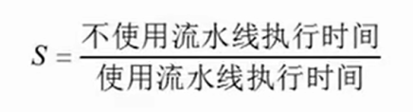

例：接上页例1，计算S

不使用流水线的时间：(2+2+1)*100=500ns

使用流水线的时间：203ns

S=500/203

结论：流水线的加速比越高越好

## 1.5流水线的效率

（没理解明白这一块？？？？后续根据题再去理解）

流水线的效率是指流水线的设备利用率。在时空图上，流水线的效率定义为n个任务占用的时空区与k个流水段总的时空区之比。

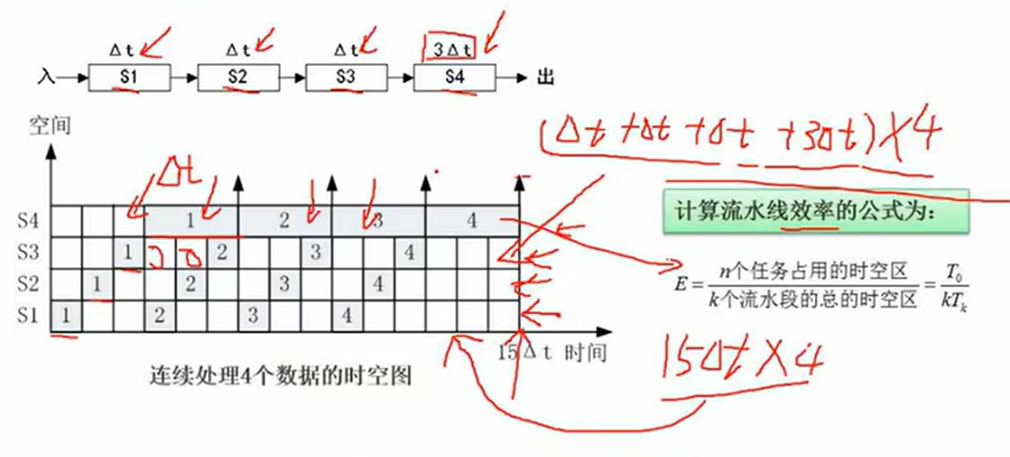

# 层次化存储结构

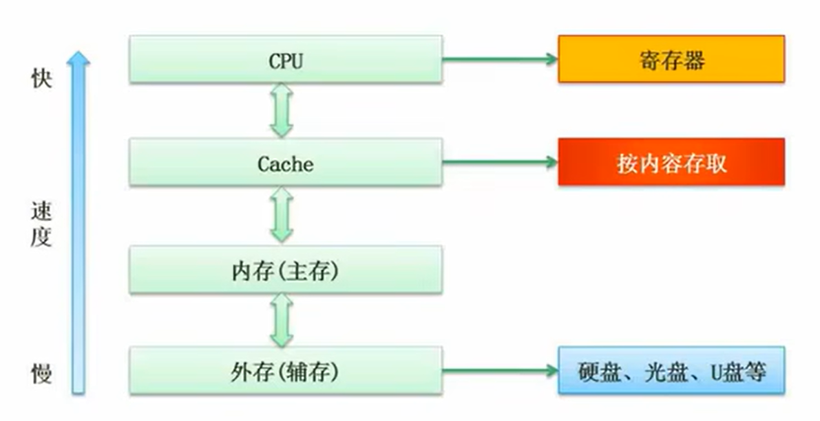

Cache：高速缓存存储器，大小一般以K或者M字节来衡量，其中存储的所有的内容均来自于内存，容量相比内存来说很小，但是执行速度很快，通常用来存储经常执行的语句。

在执行语句时，先把内容从外存拿到内存，再把经常执行的放到cache中，减少chche与内存的不断交互，加快执行速度，让大部分交互在cache和CPU中。

## 2.1 Cache

**考点：下面哪种存储器速度最快？有寄存器选寄存器，没有的话就选cache**

### 2.1.1.概念

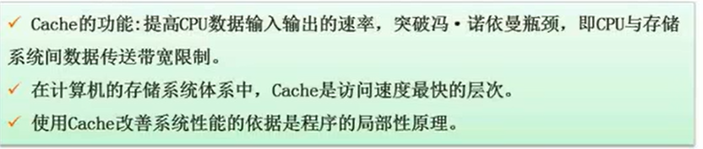

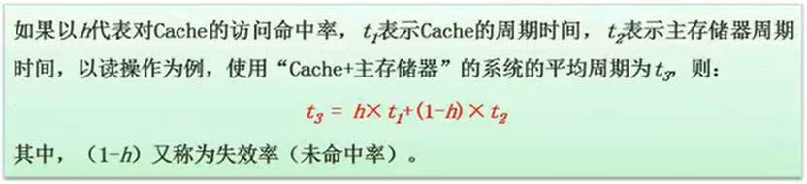

### 2.1.2.局部性原理

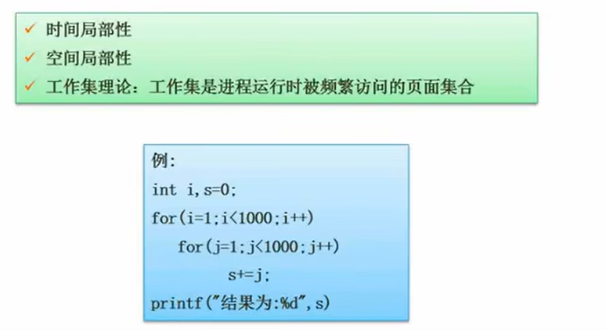

## 2.2 主存

### 2.2.1.分类

分类：随机存取存储器(RAM)；只读存储器(ROM)

RAM:断电后不存储信息；

ROM：断电后仍可以存储信息

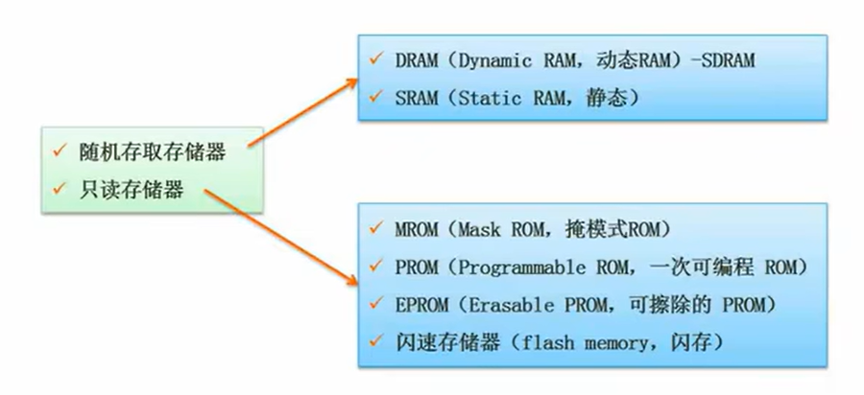

### 2.2.2编址

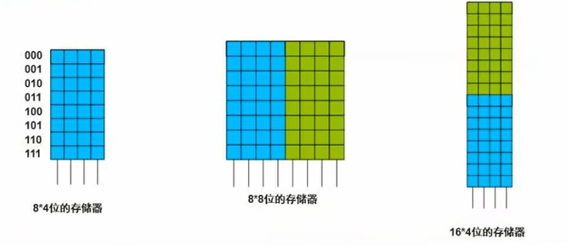

其中8*4位的存储器中：

8代表：8个地址空间

4代表：每个地址空间存储了4个比特的信息

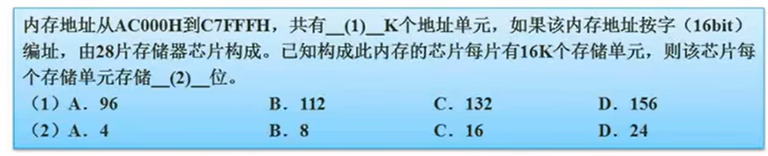

计算：地址单位总大小=大的数+1-小的数

注意：AC000H中的H代表16进制，不计入计算中。

在减法中，像前一位借1时，由于是16进制的减法，借的1相当于16

（1）问题1：C7FFF+1=C8000 C8000-C7FFF=1C000

同时 ，还要转化为K单位，再除以1024，所以最后等于112K

（2）问题2：(112K*16)/(28*16k*X)=1

所以：X=4

## 2.3 磁盘结构与参数

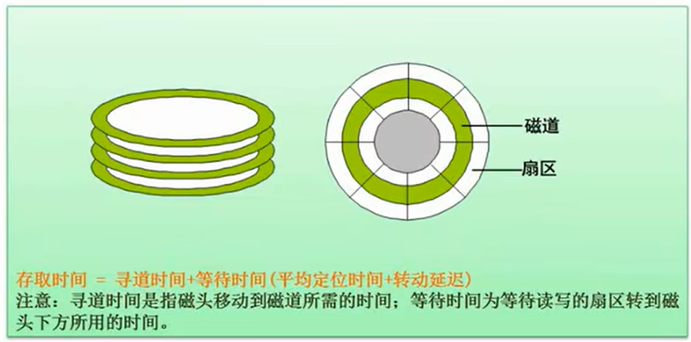

**试题2：（考试中为难点题，经常会考，一般把扇区数换换，旋转周期换换）**

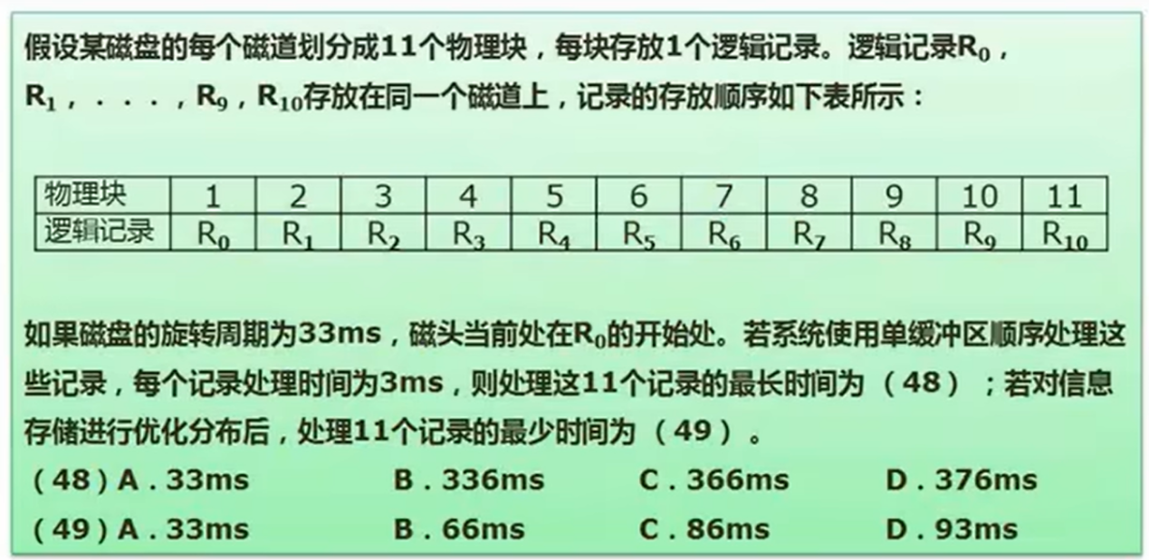

题中：物理块即为扇区

一共11个扇区，磁盘旋转周期为33ms，那么每个扇区旋转周期为3ms

单缓冲区：只能每个扇区进行处理，当R0在缓冲区内，磁头继续向前旋转，不会停止，所以当R0处理完，应该处理R1时，磁头已经转到R2的开头，所以必须要等磁头再旋转一周时才能将R1读取到缓冲区中，依次类推，R0至R9都是需要(33+3)的处理时间，而对于R10，只需要(3+3)的处理时间，因此选择1 答案为366ms

选择2：看小图中的小图为最优扇区分布，以便在执行完R0后，可以接着就读取R1，以此类推，时间为(3+3)*11=66ms

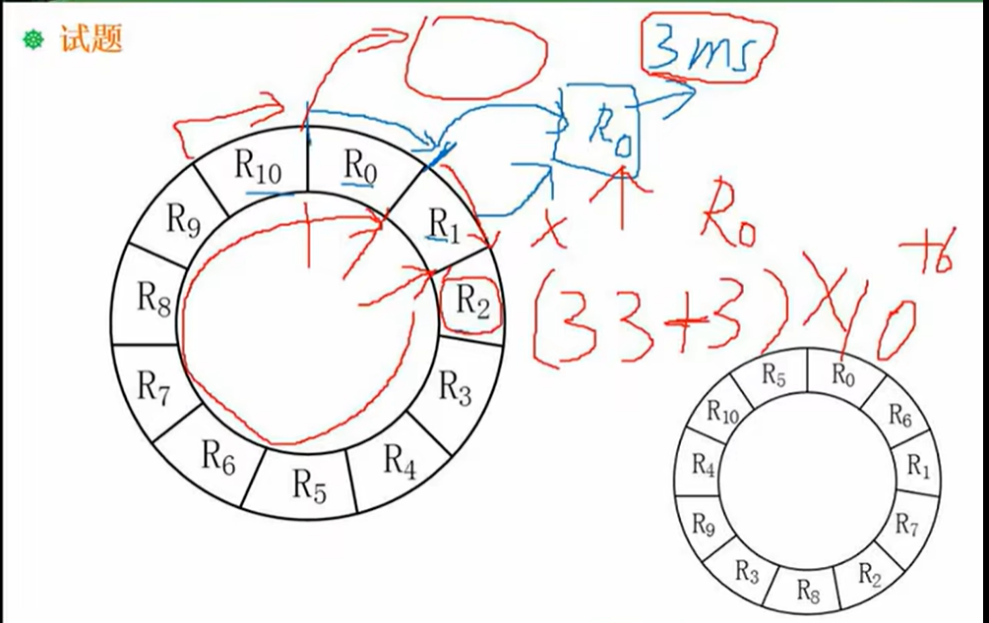

## 2.4 总线

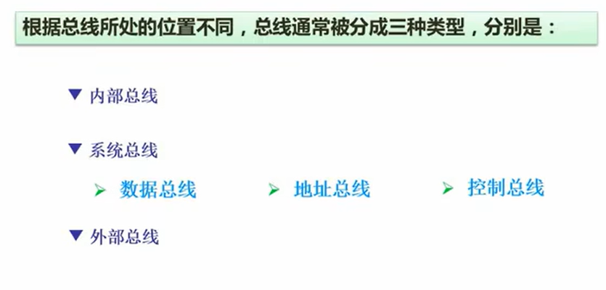

其中：数据总线用来传输数据的；

假如地址总线是32位，说明它代表的地址空间是2的32次方；

## 2.5 系统可靠性

### 2.5.1.串联系统与并联系统

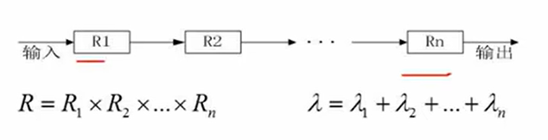

串联系统：只要有一个系统不正常运行，系统就不能正常运行。

其中N个系统串联起来的可靠性计算，即用每个系统的可靠率相乘；λ为N个系统的失效率计算方法，但是可能会出错，不是很准；

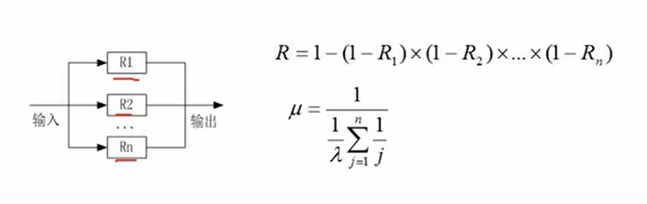

此为并联系统，R为N个系统的可靠率计算

失效率=1-R，题中u的计算过于复杂，不使用。

并联系统中，只要有一个系统能正常运行，系统就可以正常运行。

### 2.5.2. 模冗余系统与混合系统

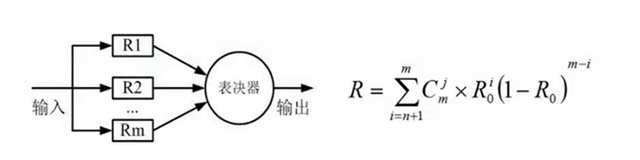

**考点：该题考的可能性很少。**

以上图为模冗余系统。

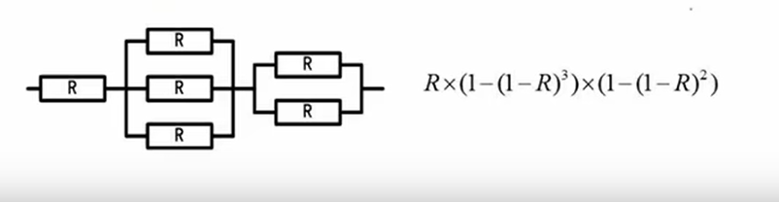

**考点：该题为串并联一起，常考图；**

分析：该题总体上是串联题，内部是并联题。先算出内部并联的可靠率，再整体求外部的串联的可靠率。

第一块可靠率R

第二块可靠率=1-(1-R)*(1-R)*(1-R)

第三块可靠率=1-(1-R)*(1-R)

## 2.6 差错控制---CRC与海明校验码

### 2.6.1.检错和纠错

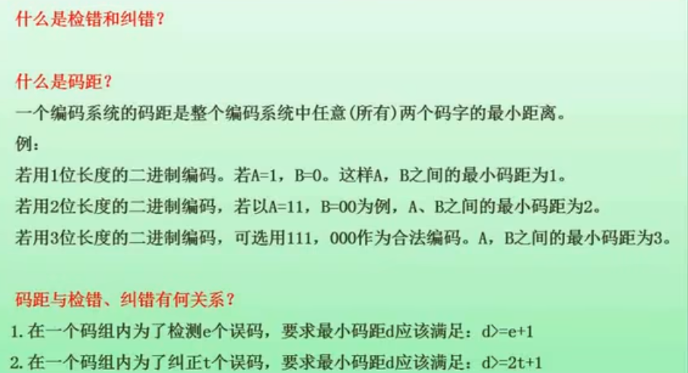

注：码距通俗来理解就是一个码字要变换多少位才能变成另一个码字。

即000要变换3位才能成为111，所以最小码距为3

### 2.6.2校验码-循环校验码CRC

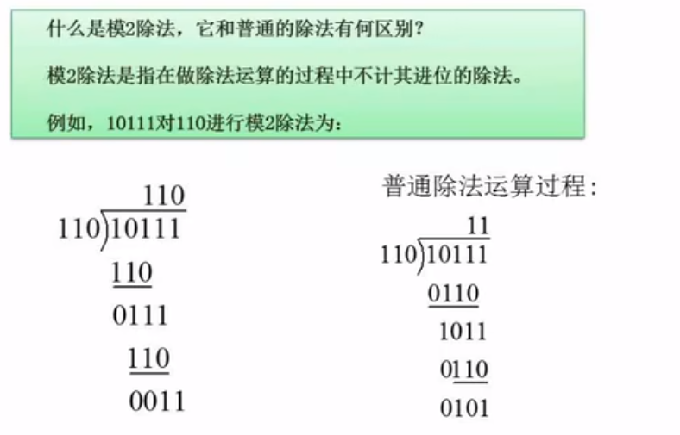

左侧模2除法中，在第一步中的101-110时，不是用减法，是用的异或操作，即被减数第一位的1和减数第一位的1异或操作等于0，0与1的异或操作等于1

异或操作：相同为0，不同为1

例：原始报文为“11001010101”，其生成多项式为。对其进行CRC编码后的结果是？

1. 首先将多项式转化为二进制式，x的2次方为0，其他均为1，因为多项式二进制为：11011
2. 在原始报文中增加n个0，n=多项式位数-1，即该题在报文中增加4个0，这个n也是最终余数的个数
3. 在经过模2除法中，将最后的余数0011附加在报文后即为CRC编码后的结果：110010101010011。

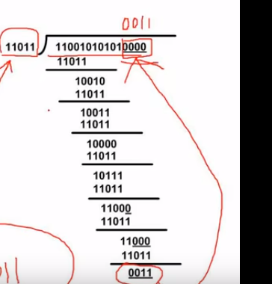

### 2.6.3.校验码-海明检验码

**考点：难点，考的比较多**

**校验位的位置**在于整个信息编码完成当中的2的N次方位置

比如：2的0次方，即第1位放校验位；2的1次方，即第2位放校验位；2的2次方，即第4位放校验位。

**2的r次方 >= x+r+1**

**其中，r为校验位的个数，x为信息位的个数**

